**技术交底书格式**

|  |  |  |  |
| --- | --- | --- | --- |
| 专利名称 | 一种用于石化工厂的突发事件监控报警算法 | 所属技术领域 | 信息科学 |

1. 本发明要解决的技术问题是什么？
2. 详细介绍技术背景,并描述已有的与本发明最相近似的实现方案。

（包括两部分：背景技术及现有技术方案，应详细介绍，以不需再去看文献即可领会该技术内容为准，如果现有技术出自专利、期刊、书籍，则提供出处）

3、现有技术的缺点是什么？针对这些缺点，说明本发明的目的。

（客观评价，现有技术的缺点是针对于本发明的优点来说的，本发明不能解决的缺点不必写；基于本发明能解决的问题写出发明的目的。）

4、本发明技术方案的基本内容。

5、本发明技术方案的详细阐述。

（本部分为专利申请最重要的部分，需要详细提供，专利必须是一个技术方案，应该阐述发明目的是通过什么技术手段来实现的，不能只有原理，也不能只做功能介绍；因此发明中每一功能的实现都要有相应的技术实现方案；所有英文缩写都应有中文注释；必须结合流程图、原理框图、电路图、时序图等附图进行说明**，**每个图都应有对应的文字详细的描述，以别人不看附图即可明白技术方案为准；同时附图中的关键词或方框图中的注释都尽量用中文；方法专利都应该提供一个流程图，并提供相关的系统装置。）

6、本发明的关键点和欲保护点是什么？

（发明内容部分提供的是为完成一定功能的完整技术方案，本部分是提炼出技术方案的关键创新点，列出1、2、3...，以提醒代理人注意，便于专利代理人撰写权利要求书。）

7、与第2条所属的最好的现有技术相比，本发明有何优点？

（效果一定要结合发明内容的技术方案来描述，做到有理有据；也可以对应本发明所要解决的技术问题来描述，一定是采用本发明技术方案带来的效果；效果可以是降低成本，提高了效率等。）

8、本发明是否经过实验、模拟、使用而证明可行，结果如何？

9、本发明的变更设计（替代方案）及其它用途：

（如果有，请尽量详细写明，内容的提供可以扩大专利的保护范围，防止他人绕过本技术去实现同样的发明目的；“替代方案”可以是部分结构、器件、方法步骤的替代，也可以是完整技术方案的替代。）

10、附图及说明

每幅图都应有相应的附图说明



图1现有石化工厂无线视频监控网络流程

图1:将视频传感器模块布置在石化装备现场，对现场视频或图像进行采集，并对图像特征进行提取。视频传感器模块将采集到的视频和图像数据进行处理（通常是使用数据压缩技术），减少传输的数据量，并通过无线通信模块将数据发送给终端系统。终端系统通过对比前后两个采样点接受到的数据，判断前后两个采样点的图像是否有变化，从而判断石化工厂中是否出现了故障突发事件（如泄漏、起火等）并报警。

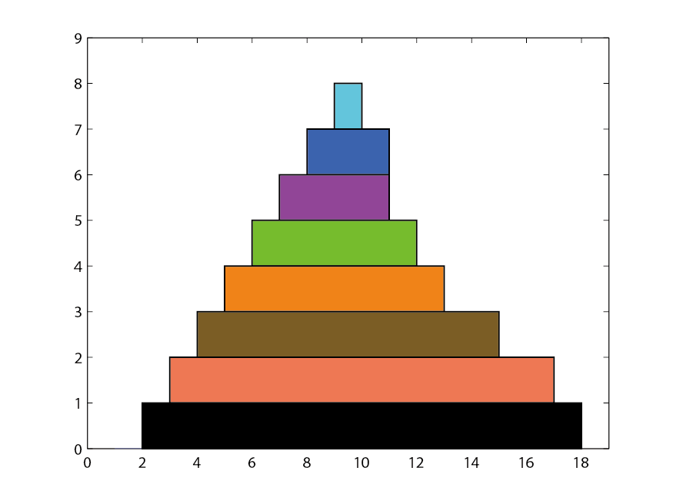

图2一组随机数据的水平分层切片图

图2中，第1步用边长为1的单位正方形作为基本结构元素；第2步用此结构元素匹配子图区域中与且只与此结构元素面积大小在垂直方向上对应的区域，并计算匹配区域的个数和匹配区域的面积，记录每个匹配区域的初始坐标；第3步每次将基本结构元素在水平方向上增加一个单位正方形，组成一个新的结构元素，然后重复步骤2和步骤3，一直到所有的子图区域全部被结构元素所匹配。图2中不同颜色的长方形代表不同长度的结构元素的匹配区域。



图3 HHS无线视频监控流程图

图3中，视频传感器传输且仅需传输当前采样点所生成的HHS数据。传输完成后视频传感器删除当前采样点的HHS数据以及前一个采样点的初始坐标集数据，并保留当前采样点的初始坐标数据。终端系统将接收到的当前采样点的HHS数据与前一个采样点的HHS数据做对比。如果当前的HHS数据与前一个采样点的HHS数据一致，终端系统将删除前一采样点的HHS数据，并继续接受下一采样点的HHS数据。如果当前的HHS数据与前一个采样点的HHS数据不一致，终端系统则进行报警，并要求视频传感器传输当前采样点的初始坐标集数据，然后结合当前的HHS数据进行图像无失真还原，实时地得到当前采样点的图像信息。

表1：图2中随机数据集的HHS数据集合

|  |  |  |  |  |  |  |  |  |
| --- | --- | --- | --- | --- | --- | --- | --- | --- |
| 切片长度 | 1 | 3 | 4 | 6 | 8 | 11 | 14 | 16 |
| 切片个数 | 1 | 1 | 1 | 1 | 1 | 1 | 1 | 1 |
| 初始坐标 | (9，8) | (8,7) | (7,6) | (6,5) | (5,4) | (4,3) | (3,2) | (2,1) |

每次匹配都会产生相应匹配区域的个数和面积以及每个匹配区域的初始坐标，按照结构元素的长度顺序排列得到一个匹配区域的集合，此集合被称为HHS集合

写技术交底书需注意：

1.英文缩写有中文译文，避免使用英文单词。

2.全文对同一事务的叫法应统一，避免出现一种东西多种叫法。

3.专利法规定：

1）专利必须是一个技术方案，应该阐述发明目的是通过什么技术方案来实现的，不能只有原理，也不能只做功能介绍；

2）专利必须充分公开，以本领域技术人员不需付出创造性劳动即可实现为准